# 采购需求

## 一、相关法规、管理条例与技术标准、行业规范

1.1国家规定的标准和规范，有新标准按新标准执行；

1.2行业标准及规范，有新标准按新标准执行；

1.3《国家纺织产品基本安全技术规范》（GB18401-2010)等国家、行业标准；

1.4其他相关标准。

## 具体要求

2.1本次招标为2020年、2021年的学生白大褂，约3000套/年，实际数量以自愿订购数量为准。

2.2采购清单（每年）

|  |  |  |  |
| --- | --- | --- | --- |
| 名 称 | 单位 | 数量 | 规格 |
| 学生白大褂 | 套 | 3000 | 1.面料品种:涤棉(医护面料冬白色)  2.面料规格:纱线密度23*21， 密度:138*71  3.面料成分:聚酯纤维65%/棉 35%(检测标准GB/T3920-2008)  4.甲醛含量≤30mg/kg  5.pH值≤6  6.各种可分解致癌芳香胺染料≤ 5mg/kg  7.耐水色牢度≥4 级  8.耐酸碱色牢度≥4级  9.耐摩擦色牢度≥4级  1.面料品种：涤棉(医护面料夏白色)  2.面料规格: 纱线密度:23*23，密度:104*61  3.面料成分:聚酯纤纤维65% 棉35%(检测标准GB/T3920-2008)  4.甲醛含量≥30mg/kg  5.pH值≤6  6.各种可分解致癌芳香胺染料≤ 5mg/kg  7.耐水色牢度≥4级  8.耐酸碱色牢度≥级  9.耐摩擦色牢度≥级 |
| 注：1.投标报价应包括生产、包装、运输、损耗、税金、发放等全部费用。  2.交货时间于合同期内秋季学期初，（具体时间另行约定），送到学校指定地点。  3.成交供应商负责发放学生白大褂，以实际发放数为结算依据。 | | | |

2.3服装质量要求：

投标方必须严格按照招标方的要求，制作款式新颖、质量上乘、功能齐备、价格合理的服装，保质保量按期完成此项目。具体要求如下：小方领，收腰，罗口，印制学校logo、校名和编号。

夏装白大褂参考图片：



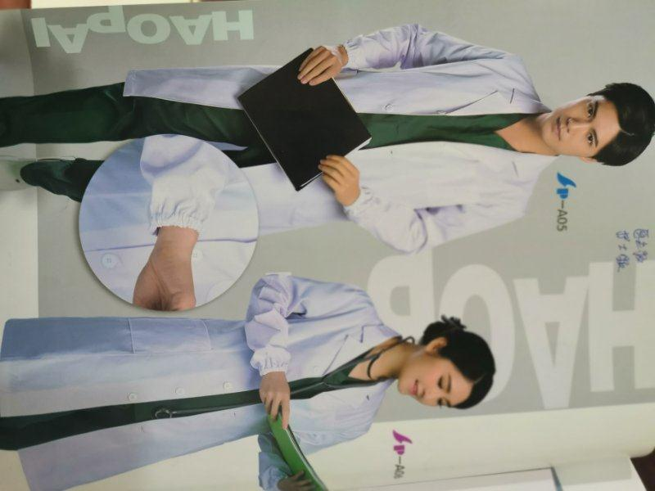

冬装白大褂参考图片：

## 三、商务条款

### 1.交货期

于合同期内的秋季学期初交货（具体时间另行约定），送到学校指定地点。

### 付款办法：

由供应商现场发售，由学生以现金、支付宝、微信、转账等形式一次性结清。

### 履约保证金：

以单年预估数量的合同总价的5%作为履约保证金，合同签订后七个工作日内由乙方交入甲方账户，合同签订后履约保证金自动转为质量保证金，质保期满无任何违约行为无息退款。（遇寒暑假及国家法定假日顺延）。

### 质保与售后服务要求

（1）质保期：从学生使用之日起至少为6个月，如因质量问题确保及时更换；

（2）本次采购的白大褂服装质量按厂方提供的样品为标准，必须按学校提供的数量、尺寸、大小生产，如果不符合条件应立即予以调换，以学生满意为准；

（3）确定成交供应商后，如有一方在无正当理由的情况下拒绝签订合同，由此造成损失，由拒绝签订合同方承担；

（4）成交供应商不得将项目转包给别的供应商完成。

（5）服装必须符合国家相关标准，穿着后无褪色、异味、皮肤过敏等问题。厂家要严格把好质量关，杜绝假冒伪劣。学校有权将样品递交第三方机构进行检验。实际货品必须同样品完全一致。

### 验收标准

成交供应商须按国家有关规定及标准完成本次招标货物的供货、运输、检验等。如中标，中标人及制造商对中标产品使用的质量、安全性能与检测结果的可靠性负全部责任。按浙江中医药大学标准验收和确认。

### 违约责任

（1）如果成交供应商不能按照规定时间交货的，每推迟1日，扣中标价5‰的违约金给校方；

（2）如果成交供应商提供军训服的规格、质量、样式与厂家投标时所提供的样品不符合，招标人有权退货，全部损失由投标人承担。

### 合同履行

必须由磋商响应主体履行合同。